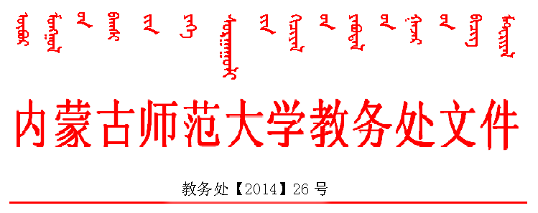
关于进一步加强我校教风学风建设的通知

2014年，党的十八届三中全会提出了全面深化改革的决定，被人们称之为改革的元年。为全面推进学校学分制改革的各项任务，认真落实2014版本科人才培养方案的各项内容，以昂扬的精神面貌迎接新学期，营造学校从严治教、从严治学的良好氛围，不断提高教学质量，学校拟在本学期开展教风学风建设专项检查评估工作，现将有关事项通知如下：
一、检查目的
通过开展教风学风建设专项检查评估，进一步提高认识，强化责任，以塑造师德师风，规范教学行为，提高教学质量为重点，建立健全教风学风考评制度，规范课堂教学，引导教师潜心教书育人；以改进课堂学习、严肃考风考纪为重点，教育引导学生端正学习态度，形成热爱学习，追求上进的良好学风，全面提高教育教学水平和人才培养质量。
二、检查内容
（一）教风方面
1.课堂上，教师要衣着端庄大方、言行高雅文明，以良好的精神气质，影响和引导学生文明听课、积极向上。严肃课堂纪律，整顿课堂秩序，对于那些迟到、早退，不尊重老师、不尊重他人、不讲究卫生、不遵守纪律如课堂上吃东西、睡觉、乱说话、乱走动、玩手机等不良行为，要敢于管理、敢于批评，行为严重、影响恶劣的给予相应的处分。
2.教师授课不迟到、不早退，不随意停课、代课、调课；严格按照培养方案、教学计划、课堂教案、教学进度完成教学；不宜用多媒体教学的课程，必须按传统教学方法授课，可以利用多媒体等现代教学手段的课程，提倡传统方法和现代手段相结合来调动学生学习兴趣，提高授课质量；不得以多媒体设备不能使用、没有多媒体条件为借口，影响授课；加强师德师风建设，杜绝利用考试、考查、答辩等环节索取学生礼品、礼物、钱财等恶劣行为，一经发现，将按相关规定严肃处理。
3.按照教育部要求，教授为本科生上课情况，没有按要求完成授课任务的教授，在晋级、评优、年终考核等环节实行一票否决制。严格执行备课、听课、评课、公开课制度，教学评估达不到要求的教师，要求停课、进修。
4.严禁在课堂上传播不利于社会稳定、国家安全、民族团结的言行，杜绝做与教学无关的活动。
（二）学风方面
1.课堂上讲学习、讲文明、讲卫生。提倡独立思考、积极参与，培养创新能力。
2.树立良好的学习风气，不迟到、不早退、不旷课。
3.遵守课堂纪律，尊师爱教、严禁在课堂上睡觉、聊天、玩手机等影响课堂教学秩序的不良行为。
三、检查要求
1.各学院要充分认识加强教风学风建设的重要性，制定加强教风、学风建设的相关措施，认真组织，加大教学过程的检查、评估与巡查力度，力求抓出实效，以确保教学计划的顺利实施和教学质量的明显提高。
2.全校师生以实事求是的态度，以高度的事业心和责任感，积极参与教风学风专项检查评估工作，按课堂教学规范严格，严格要求自己，做到教书育人，为人师表，严以律己，勤奋学习，共同促进优良教风学风的形成，不断提高教学质量。
3.学校按照上述教风学风建设要求，认真开展教风学风建设的检查评估活动，加强管理，抓出成效、抓出成果。

2014年8月21日

